«К.Бозтаев атындағы қазақ мектеп-гимназиясы» КММ

Қазақстан Республикалық бірінғай «Жас Ұлан» балалар мен жасөспірімдер ұйымының қабылдау

Өткізген: мектеп тәлімгері
Тәжіков Дәулет Қайратұлы

2020-2021 оқу жылы

І жүргізуші: Қайырлы күн оқушылар және ұстаздар! Республикалық бірыңғай «Жас Ұлан» балалар мен жасөспірімдер ұйымы қатарына ұлдар мен қыздарды қабылдау салтанатты жиынына қош келдіңіздер! Биылғы өткізілетін ұйымның бір ерекшелігі Қашықтықтақ арқылы өтеді.
ІІ жүргізуші: Бүгінгі жас азаматтарды еліміздің нағыз патриоттары, өзгерістерден қаймықпайтын, еңбекқұмар, білімге құштар, өзін-өзі жетілдіруге үнемі ұмтылатын, өршіл, қайсар етіп тәрбиелеуді, дәстүрімізді, ұлттық және жалпы адамзаттық құндылықтарымызды қастерлейтін рухани дүниесі кең тұлғаны қалыптастыруды көздейтін «Бірыңғай «Жас Ұлан» балалар мен жасөспірімдер ұйымы» Республикалық Қоғамдық Бірлестігінің қатарына мектеп оқушыларын қабылдау рәсіміне арналған салтанатты жиынымызды ашық деп жариялаймыз! Жиынымызды Зум платформасы арқылы өтетінін жариялаймын.

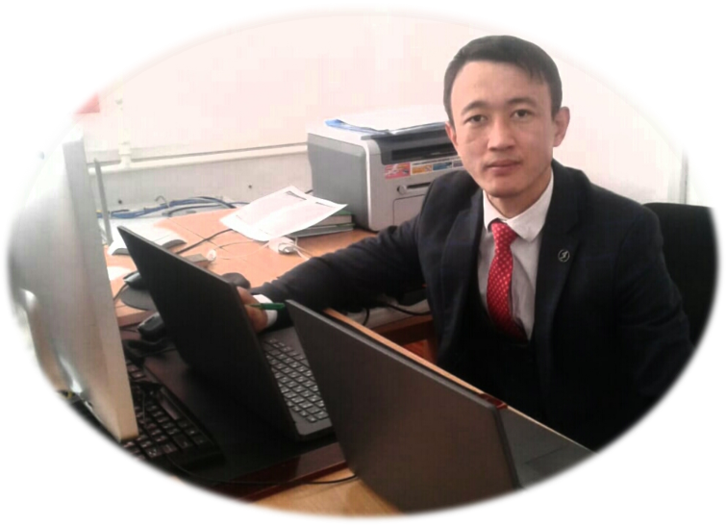
Мектеп тәлімгері
Дәулет Қайратұлы

Жас ұлан ұйымының талаптары

Қоғамдық өмірде, тұрмыста, қазақ ұлттық болмыста, халықтық келбетпен қалыпты сақтай отырып, ата-анасын шынайы сыйлап, олардың өнегелі қасиеттерін бойға сіңіріп, өсиеттерін орындауды перзенттік парыз деп түсінеді. Туған елін шексіз сүйеді.
Қазақстан Республикасының туының түсіндей галстук тағу керек және Республикамыздың мемлекеттік нышандарын құрметтеп, мемлекеттік әнұранды жатқа айту керек.

Жас ұландарымыздың қашықтықтан 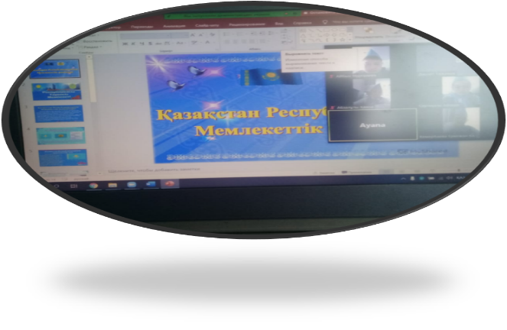өткізілген мерекелік шарасы
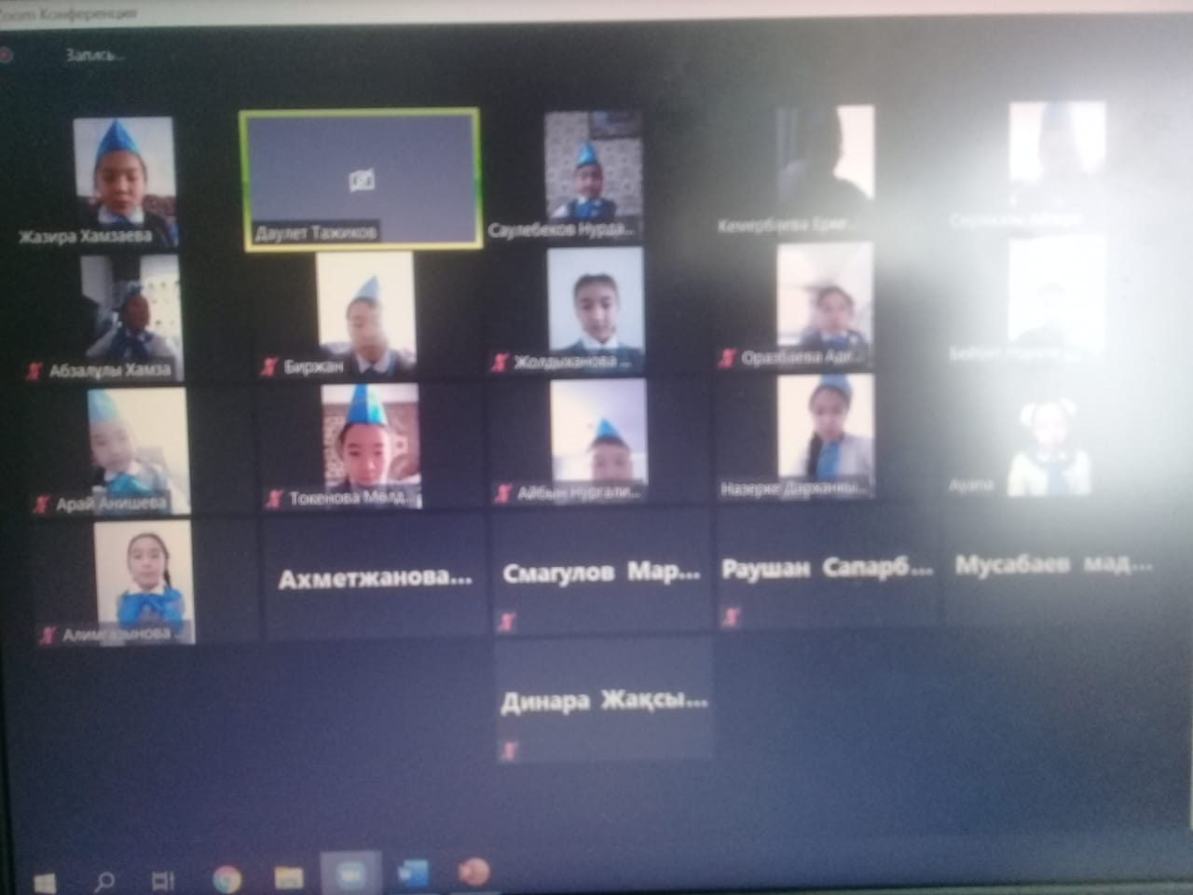

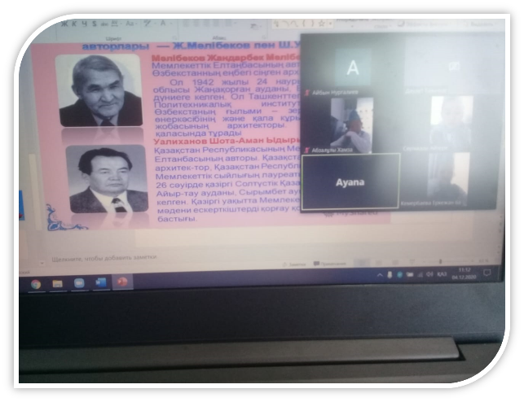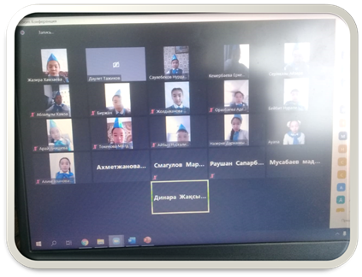

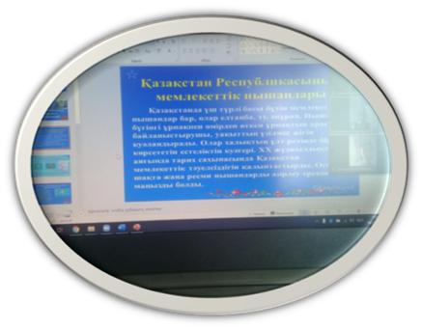

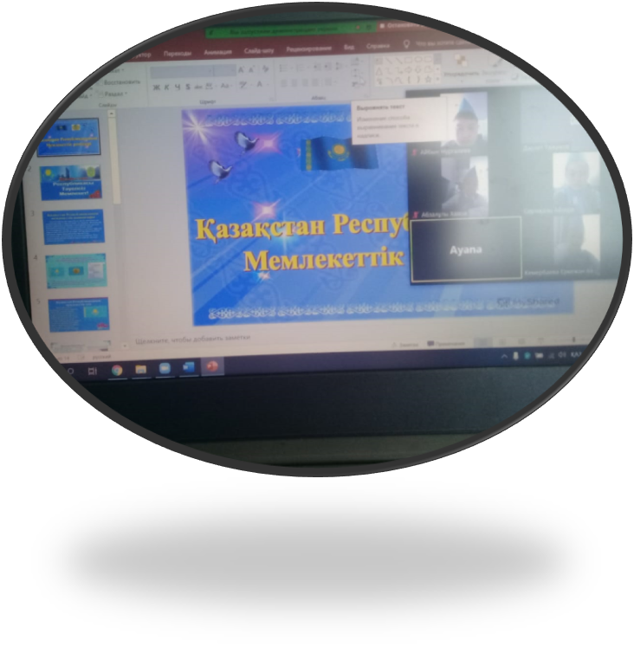

«Жас ұлан» рәсіміне ант қабылдау сәті
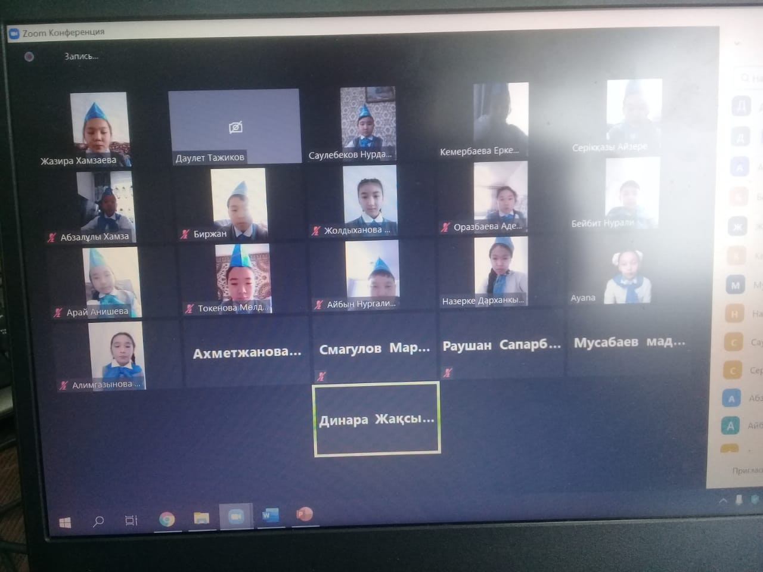

Қазақстан күннен –күнге өркендеп,гүлденуде. Біз осындай елде туғанымызға бақыттымыз.Бүгін сіздер,мектеміздің үздік оқушыларының «Жас Ұлан», «Жас Қыран» біріңғай балалар мен жасөспірімдер ұйымына қабылдау рәсіміне куә болып отырсыздар. «Жас Ұлан» және «Жас Қыран» ұйымына қабылдаушылар алдағы уаққытта қоғамдық,танымдық,шығармашылық қабілеттеріңізбен мектеп жүйесіндегі тәрбиелік тәжірибені дамытуға ат салысу сіздерге міндеттеледі. Соның ұйым мақсаты мен міндетін биік ұстаңыздар.

